**皖江名校联盟2020-2021学年高二下学期开年考地理**

第I卷（选择题共50分）

一、选择题：本题共25小题，每小题2分，共50分。在每小题列出的四个选项中，只有一项是最符合题目要求的。

下左图为西欧某地等高线图，下右图为该区上空地形鸟瞰图。完成1〜2题。

1 .左图区域南北实际水平距离接近

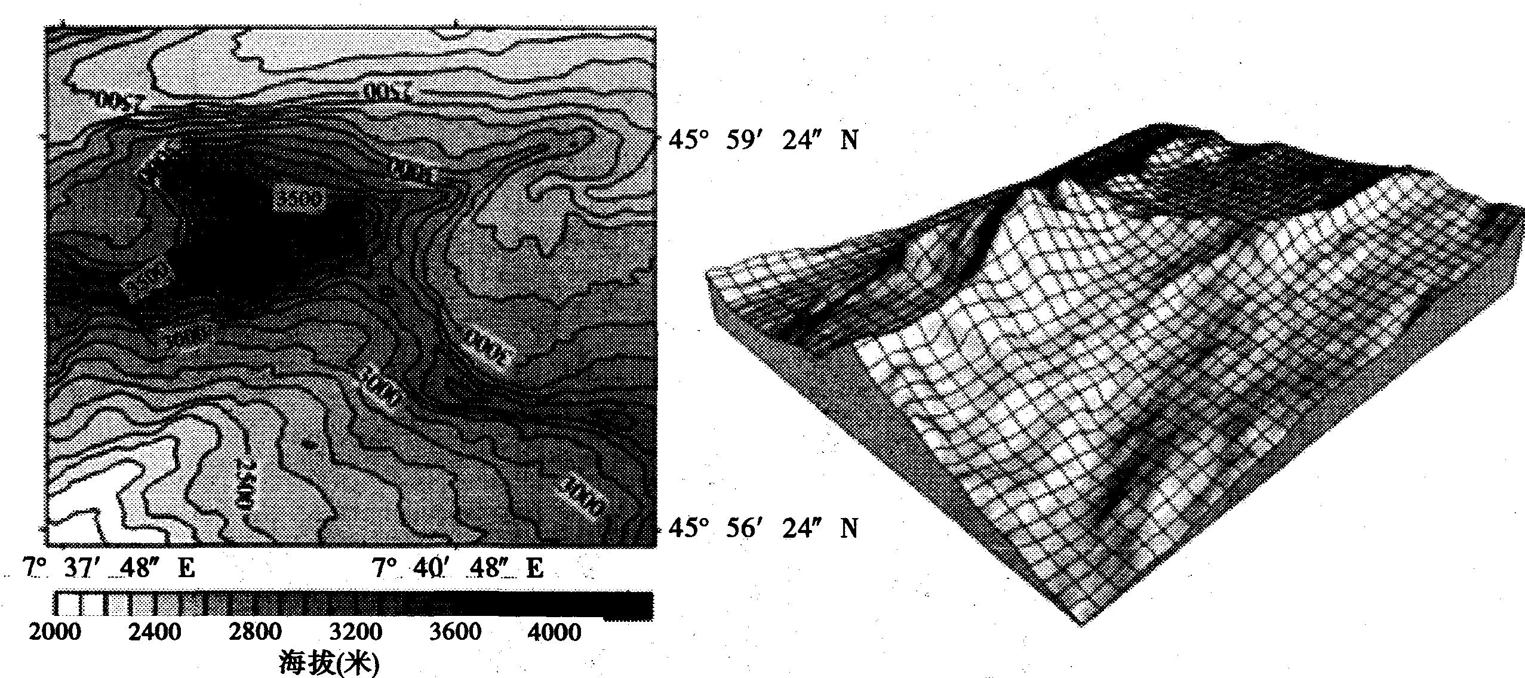

A. 7千米 B. 15千米 C.27千米 D.35千米

2.右图观察的方向是 .

A.由东南向西北 B.由西南向东北 C.由西北向东南 D.由东北向西南

地图是地理学的第二语言，是学习地理的重要工具。

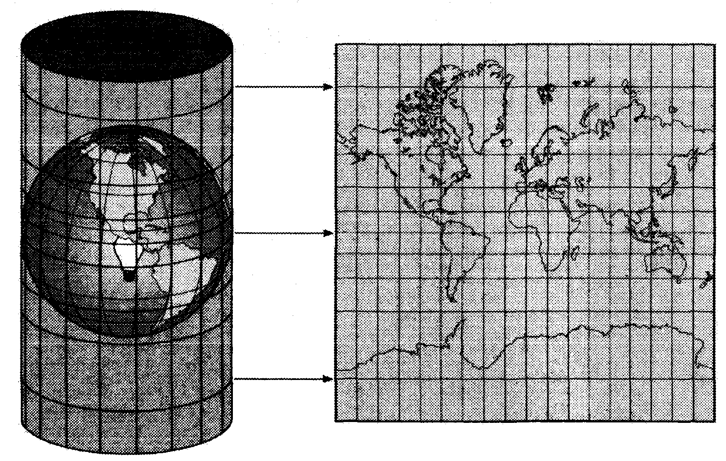墨卡托投影法是荷兰地图制图学家墨卡托在1569年提出的，它的做法简单地说，就是在地球中心放一盏灯，灯发出 的光透过地球映射到与地球相切的一个圆柱上，将所有映 射点描绘出来，再把圆柱面展开，就是墨卡托投影（右图）。 据此完成3〜4题。

3.墨卡托投影地图上

A.南北方向发生了偏离

B.相同经度间隔的纬线等长

C.不同区域比例尺相同

D.亚欧大陆为面积最大陆地

4.在航海中，利用墨卡托投影地图沿起止点连成的直线航行，最大的优势是

A.航行距离最短 B.航行角度不变 C.适于长途航行 D.适于高纬海域

甲图为以（38°N,0°）为极点的陆地相对集中的“陆半球”示意图，乙图为非洲中东部赤道南侧卢旺达 地理位置示意图。据此完成5〜6题。

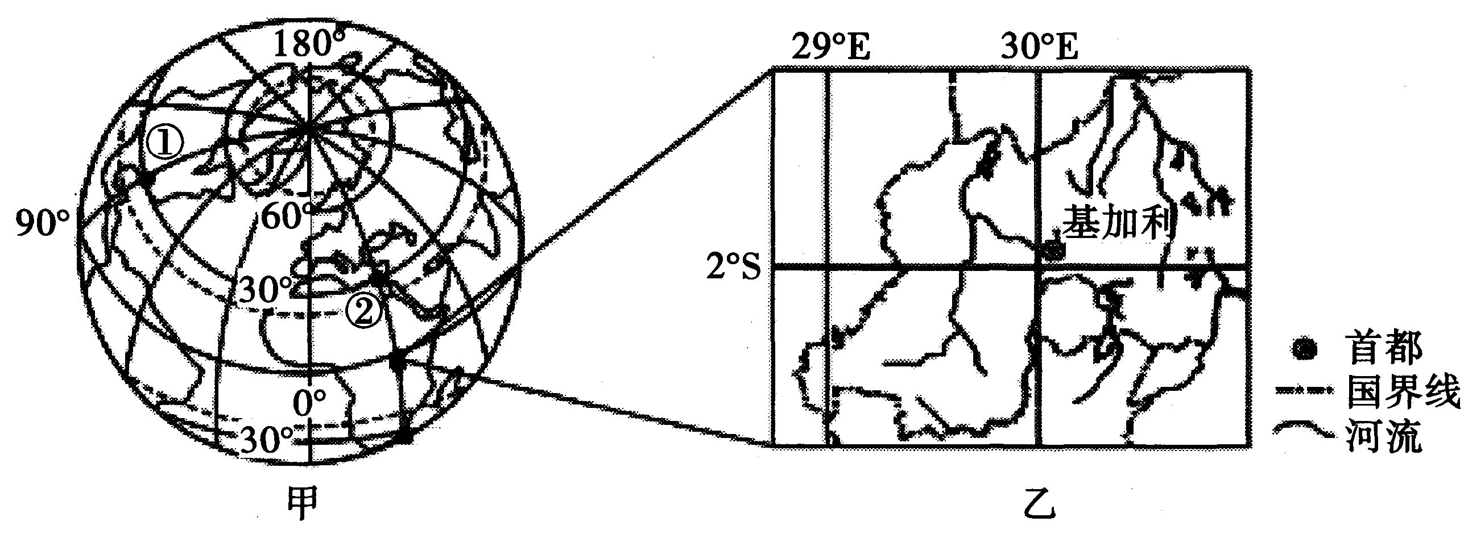

5.一架飞机沿最短飞行线路从甲图中①地飞到②地，其飞行方向是

A.先向正北，后向正南 B.先向东北，后向东南

C.先向东南，后向东北 D. 一直朝向正东方向

6.与甲图相比，乙图

A.比例尺较大，表示的范围较小 B.比例尺较小，表示的范围较小

C.比例尺较小，表示的范围较大 D.比例尺较大，表示的范围较大

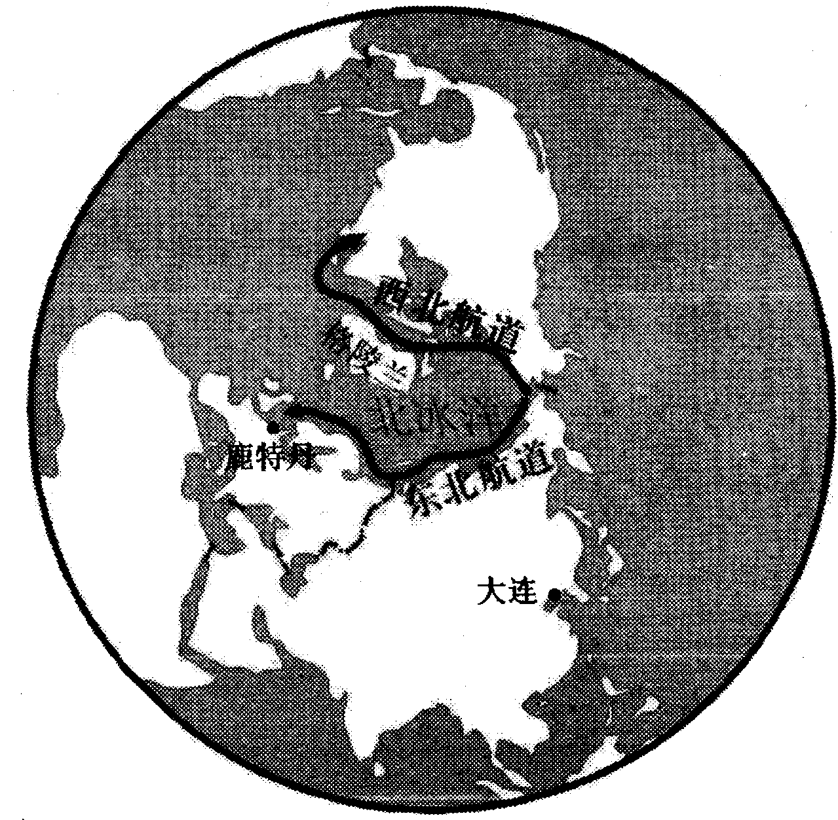近年来，全球变暖使北极海洋运输航线的开通逐渐成为可能。右图为北极航道（包括东北航道和西北航道）示意图。据此完成7〜8题。

7.从中国大连港到荷兰鹿特丹港，与传统航道相比，走北极航道的船舶

A.航行里程更短 B.途经国家更多

C.通航时间更长 D.维护费用更低

8.某轮船沿图中所示方向行驶在东北航道，船员的日记中可信的是

A.在沿岸地区可以看到成群结队的企鹅

B.与在西北航道航行一样都是顺风而行

C.轮船从白令海峡出发向西北进入航道

D.沿航道航行依次经过了亚洲、北美洲

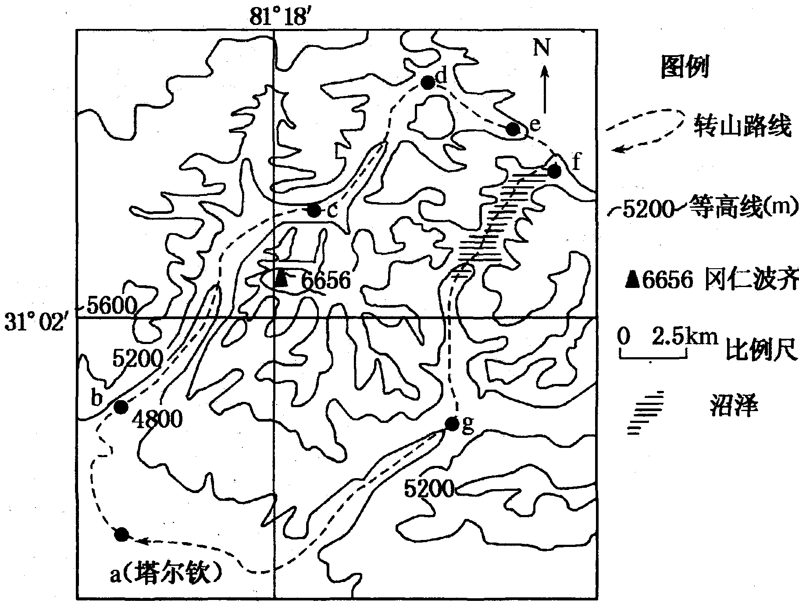冈仁波齐位于西藏阿里地区境内，是冈底斯山 脉的第二高峰，为世界上著名的藏传佛教神山，每年 都要举行大型的转山活动（步行速度约为4千米/ 时，磕长头行进速度约为0. 5千米/时）。读冈仁波齐及其周边区域等高线图。完成9〜11题。

9.下列关于转山活动的说法，正确的是

A.磕长头绕神山1圈至少需要1个月

B.多于冬季举行

C.全程均在山谷中行走

D.需准备御寒衣物

10.出发点塔尔钦与冈仁波齐的相对高度可能为

A. 1756 米 B.1981 米

C. 2256 米 D. 2481 米

11. 转山途中

A. a〜b段全部位于山麓冲积扇 B. c、f、g三地均能看到神山

C. f〜g段有饮用水源，适宜宿营 D. e〜f段坡度最大，行进困难

中国和美国是世界上最大的提琴市场，巴西红木是制造各

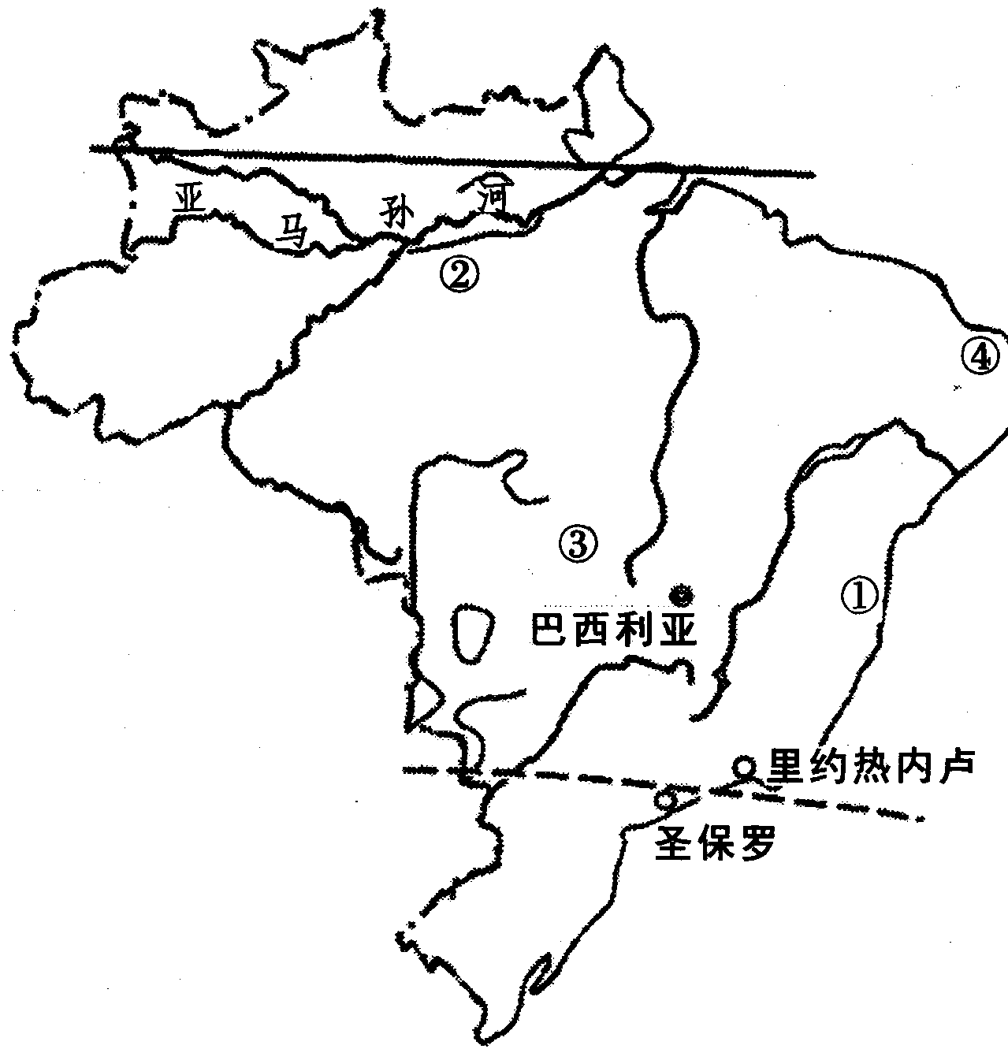种提琴琴弓的重要原料。巴西红木主要生长在临海的高温暖湿环境，生长极为缓慢，成材大概需要80年，故其原生林面积较 小，经济价值高。右图为巴西区域简图。据此完成12〜14题。

12.巴西红木最可能生长在图中的

A.①地 B.②地

C.③地 D,④地

13.巴西红木成为提琴琴弓原料的主要原因是

A.材质稀有 B.运输方便

C.木质颜色 D.木质坚硬

14.用巴西红木加工提琴琴弓的企业布局在欧洲的最主要原因是

A.临近市场 B.运输成本 C.加工技术 D.气候温和

2019年9月开始澳大利亚多地发生严重山火，持续数月*,2000*公里外的新西兰受到影响。图为 2020年某月*12*日澳大利亚火灾严重区和海平面气压（单位：hPa）分布图。据此完成15-17题。

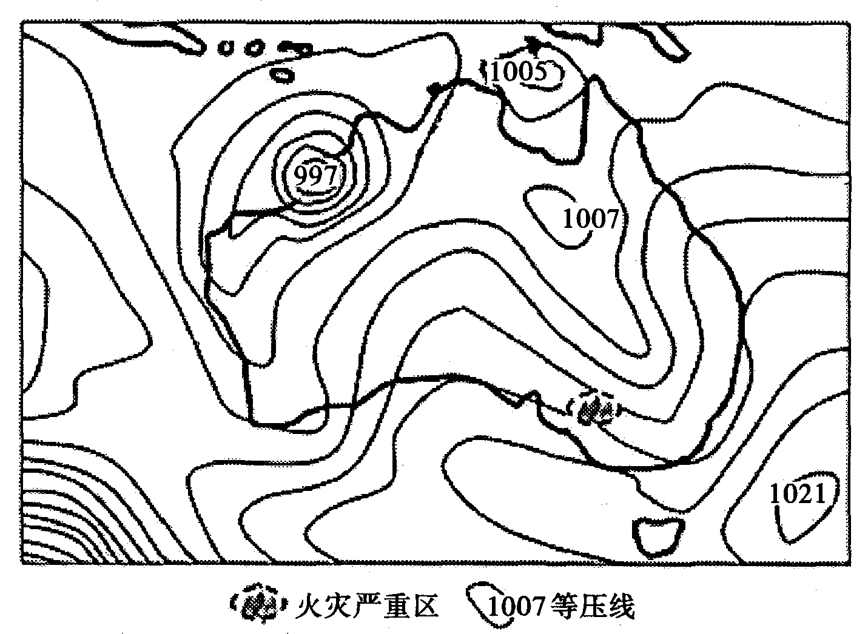

15 .某月最可能是

A. 1 月 B. 5 月 C. 7 月 D. 10 月

16. 12日的澳大利亚

①火灾严重区将向北扩散 ②火灾严重区将向东扩散

③西海岸正值狂风暴雪 ④西海岸正值大雨倾盆

A.①③ B.②③ C.①④ D.②④

17.持续性山火产生的浓烟会使新西兰

A.昼夜温差加大 B.大气降水减少 C.机场航班延误 D.大气逆辐射减弱

欧洲西部的荷兰原有海岸沙丘因自然原因遭破坏，沿海低地涝灾风险增加。2011年荷兰人开始谴 过人工抛沙（从附近海域抽取泥沙输送到近岸形成新土地）对海岸进行综合整治。下图示意荷兰海岸消 52°N纬线地形剖面。据此完成18〜20题。

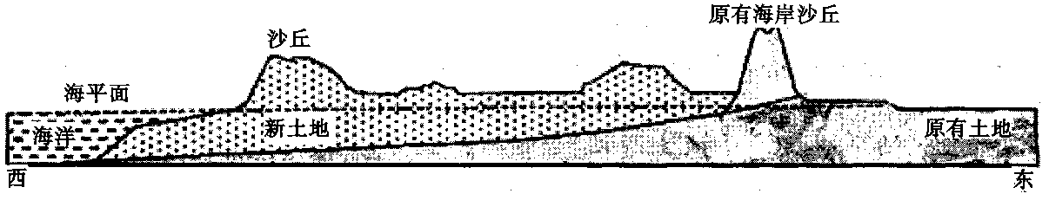

18.过去，荷兰人使用风车抽水排涝主要利用当地稳定的

A.东北风 B.东南风 C.西南风 D.西北风

19.人工抛沙前，引发沿海低地涝灾风险增加的主要自然灾害是

A.台风 B.风暴潮 C.寒潮 D.泥石流

20.荷兰人通过人工抛沙对海岸进行综合整治获得的效益有

①增加陆地面积 ②保护海岸生态环境

③方便船舶停靠 ④保护原有海岸沙丘

A.①②③ B.①②④. C.①③④ D.②③④

“世界春城”上榜城市的评价指标包括四季气候舒适度、景区景观优美度、环境宜游宜居度、接待能力完善度、休闲产业繁荣度、文旅康养融合度、内外交通可达度等。如图为“2018年'世界春城，前10名 分布”。完成21〜22题。

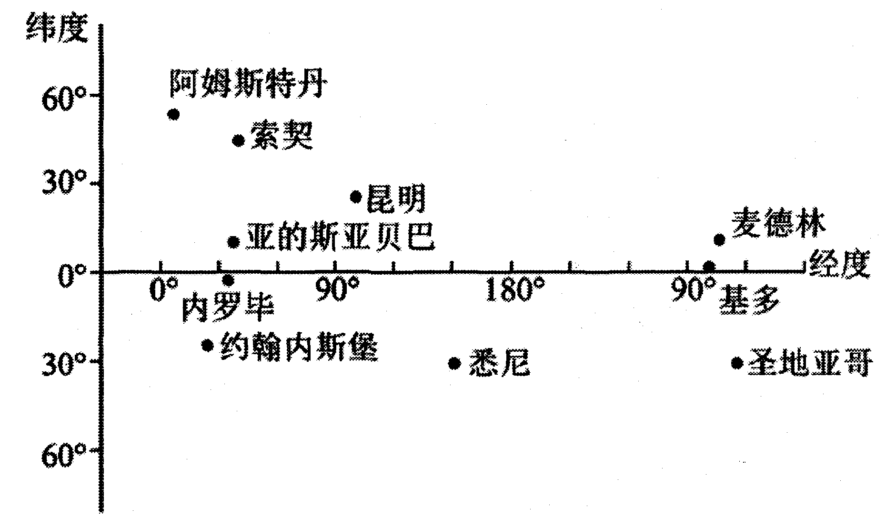

21.图示城市

A.全部集中在低纬度 B.都远离板块的边界

C.东半球数量多于西半球 D.悉尼昼长变化幅度最大

22.图示城市被评为“春城”的原因，正确的是

A.内罗毕的经济基础雄厚,接待能力最强 B.基多位于赤道，海拔高，四季阳光明媚

C.阿姆斯特丹纬度最高，以雪山美景著称 D.昆明冬无严寒夏无酷暑,基础设施完善

舍尔金井位于俄罗斯雅库茨克市(62°N,130°E),水井的挖掘前后历时10年，总深度达116. 5mo由 于舍尔金井在科学方面的意义，之后一直有专人保持长期的温度监测，并将井深延伸到了 140m,然而舍 尔金井作为水井却始终未能取到饮用水。如图示意近150多年舍尔金井的地温变化。据此完成23〜 25题。

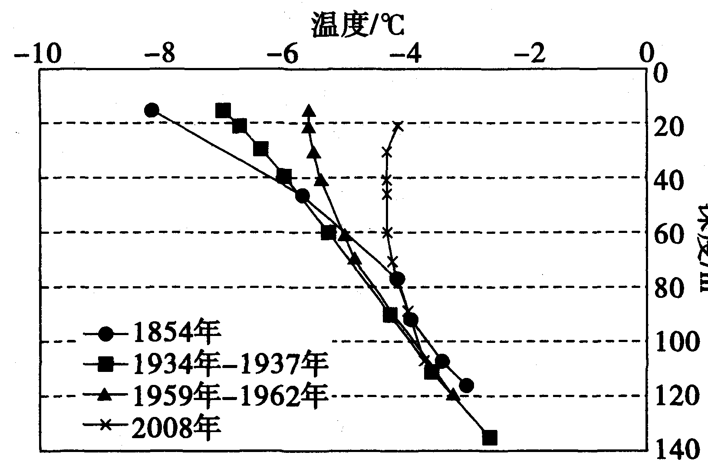

23.井中温度和地面气温的差异会影响井中新鲜空气的置换，由此推断舍尔金井适宜挖掘的季节为

A.春季 B.夏季 C.秋季 D.冬季

24.舍尔金井未能取到井水主要因为该地

A.冻土深厚 B.气候干旱 C.无地下水 D.技术落后

25.运用近150多年舍尔金井的地温变化资料,可研究该区域

①土地荒漠化问题 ②多年冻土退化问题

③水资源缺乏问题 ④气候变化问题

A.①② B.③④ C.①③ D.②④

第Ⅱ卷（非选择题 共50分）

二、综合题（共三大题，共50分）

26.读下图我国某地等高线图，回答下列各题。（18分）

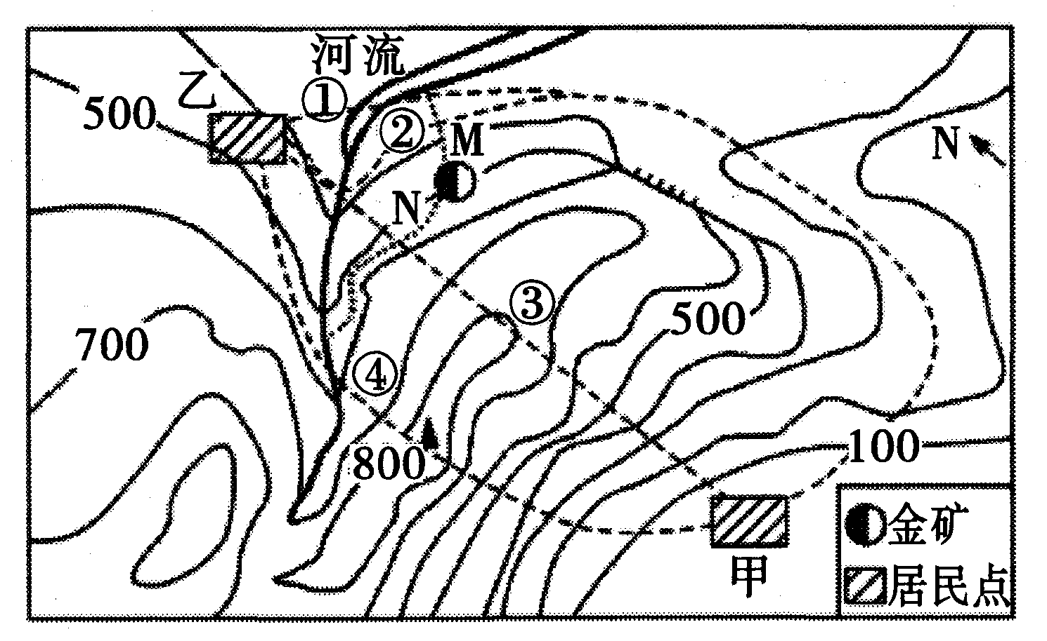

（1）图中河流在400〜500米之间的流向是 o （2分）

（2）若从图中甲村修建一条普通公路到乙村的①②③④条中哪条更好？为什么？（6分）

（3）若在图中修建水渠引水至金矿M、N两条哪条更好？为什么？（4分）

（4）图中从甲、乙两村沿④路线徒步爬到山顶哪个更省力？为什么？（6分）

27.阅读材料，回答下列问题。（18分）

材料一：

乌克兰地形图。

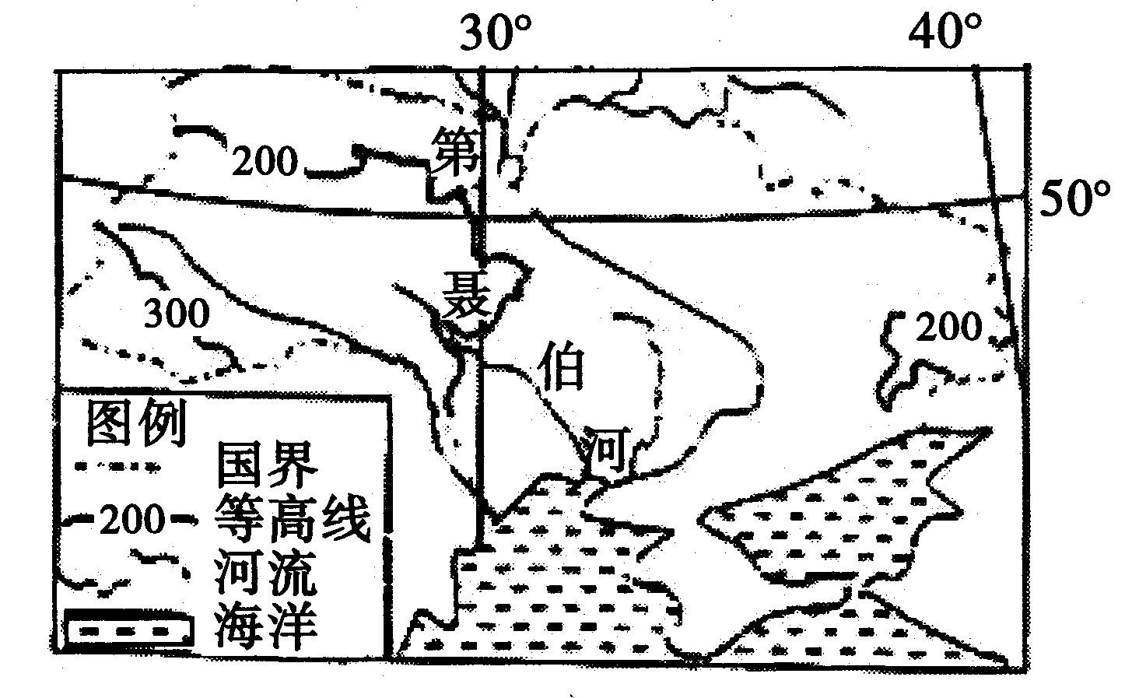

材料二：

乌克兰向日葵种植区分布图。

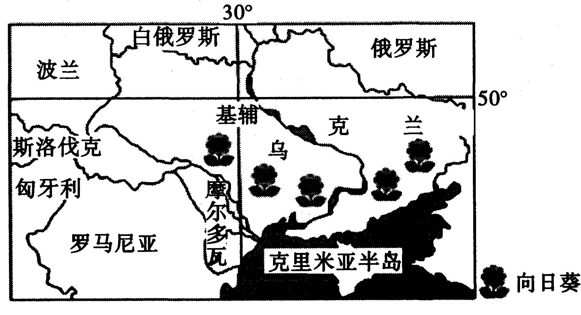

材料三：

葵花籽油是以高含量的亚油酸著称的健康食用油，寒冷地区生产的葵花籽油含亚油酸量是温暖地 区的3. 5倍左右。乌克兰有世界三大黑土地之一，2014年播种向日葵的面积达469. 8万公顷，是最大 的葵花籽油出口国之一。其葵花籽油产量占全球总产量的25%。乌克兰由于优越的自然条件，向日葵 种子含油率特别高。20世纪二、三十年代，乌克兰南部因开垦土地，多次发生“黑风暴”现象。

（1）根据材料一，简述乌克兰地形特点。（4分）

（2）根据材料二,从光照角度分析乌克兰向日葵生长的有利条件。（6分）

（3）根据材料分析乌克兰发生“黑风暴”现象的人为原因。（2分）

（4）根据材料三结合所学知识分析乌克兰葵花籽油大量出口的原因。（6分）

28.阅读图文材料，完成下列问题。（14分）

苏门答腊岛森林、沼泽广布，当地开荒种植油棕、天然橡胶树对岛上的森林与沼泽造成了巨大的破 坏。目前岛上85%的原始森林都遭到了不同程度的破坏。下图为苏门答腊岛及附近区域示意图。

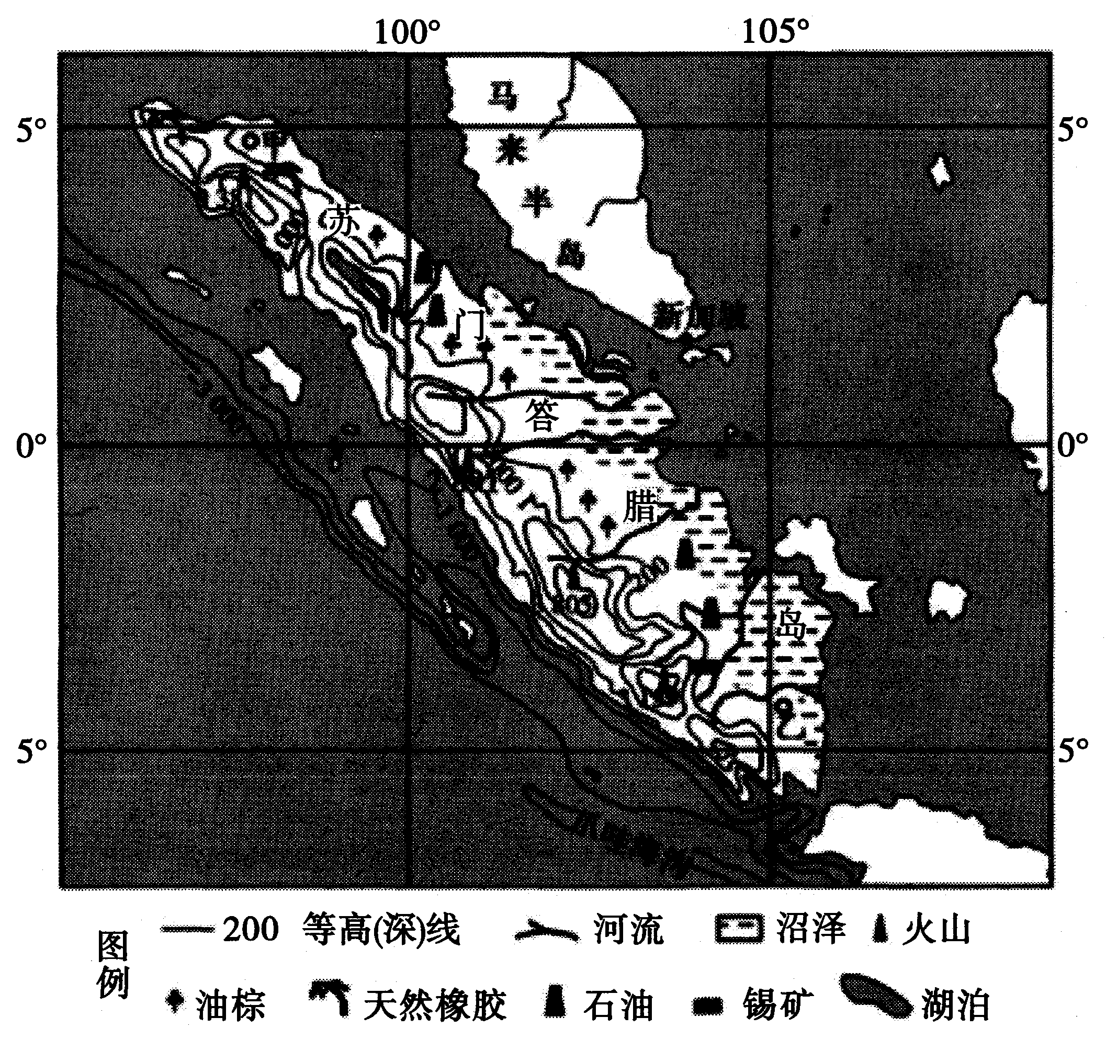

（1）描述苏门答腊岛沼泽分布的特点及形成原因。（6分）

（2）分析苏门答腊岛大量开荒种植油棕、天然橡胶树对沼泽产生的影响。（4分）

（3）立足苏门答腊岛的现状，为苏门答腊岛发展经济与保护环境献计献策。（4分）

